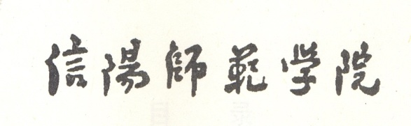 马克思主义学院

X I N Y A N G N O R M A L U N I V E R S I T Y

学生档案延期寄送证明
信阳师范学院马克思主义学院 同学，今年考入 贵校的研究生，但是由于疫情，学校延迟开学，不能在 （日期）之前按时将 同学的个人档案寄送到贵校研究生处，希望贵校谅解。本校会在七月份之后陆续寄出学生的档案，到时望贵校查收。
特此证明。

信阳师范学院马克思主义学院（公章）
二○二○年 6月9日

